python train.py --mode train --data_roots /mnt/lustre/zhangyujing/face_data/video_frame_2016 --gpu_ids 0,1,2,3 --style_image styles/mean_pose/Patrick\ Earle.jpg --batch_size 32 --debug True --num_epochs 50 --style_weight 25000 --lr 0.00001 --log_iter 20 --save_iter 100

model100
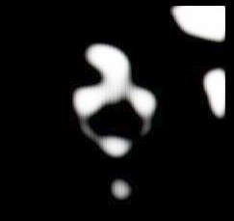

model 6100
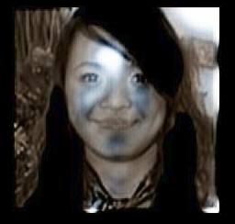

说明模型没有训练完成需要增大lr加快训练速度，增大 num_epoches 提高训练效果

文章中采用COCO训练集 图片数量82783张图片 2个epoch 本模型中使用vidio-frame 3965张图片 可以采用40-50个epoch

增大lr至文章建议0.001
python train.py --mode train --data_roots /mnt/lustre/zhangyujing/face_data/video_frame_2016 --gpu_ids 0,1,2,3 --style_image styles/mean_pose/Patrick\ Earle.jpg --batch_size 32 --debug True --num_epochs 50 --style_weight 25000 --lr 0.001 --log_iter 20 --save_iter 100

model500

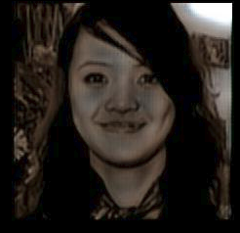

model1000
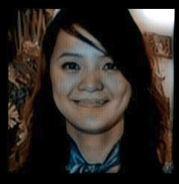

model2000
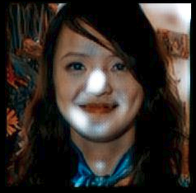

model3000


model4000
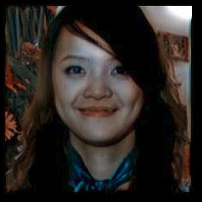

modle5000

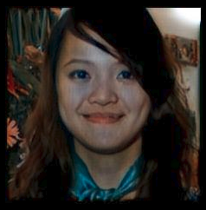

model6000
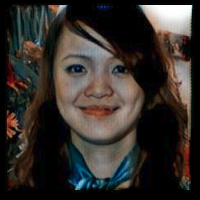

调整lr为0.001

model3000
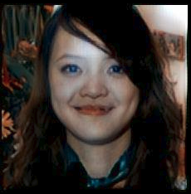

model6100

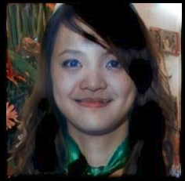

python train.py --mode train --data_roots /mnt/lustre/zhangyujing/face_data/COCO/train2014 --gpu_ids 0,1,2,3 --style_image styles/mean_pose/wave_crop.jpg --batch_size 32 --debug True --num_epochs 4 --style_weight 25000 --lr 0.001 --log_iter 20 --save_iter 100
采用paper中的experiment COCO数据集
一个值得注意的现象
model3100
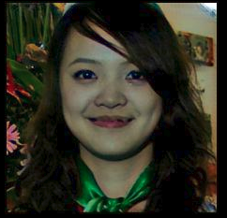

model3200
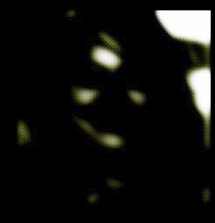

EX3训练过程
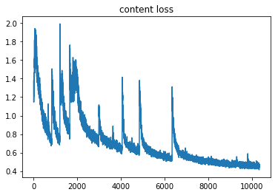

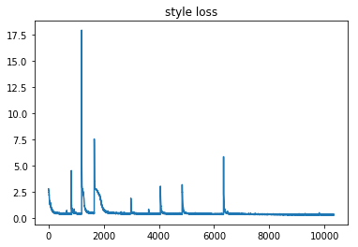

可以看出style loss 存在突变现象从而影响content 的训练

EX4 加入了normalization style weigh=200000


风格化更明显但是content的学习依然不是很好可以尝试减小style loss

EX5 换用了梵高的starry neight做风格化 style weight 100000


EX6 style weight 50000


EX7 style weight 50000 但是换用了meitu数据集作为train set


两边的黑边是因为style image 中有山（待解释）
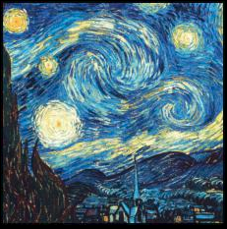

EX8 将style weight设置为0，让网络去拟合原图


EX9在拟合原图的过程中加入tv loss
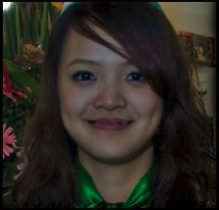

明显偏黑，因此不建议加入tv loss
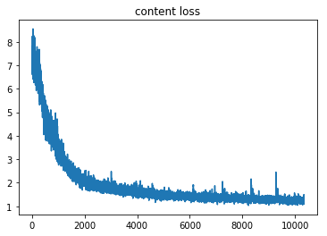

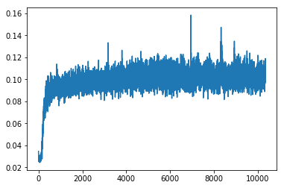

把EX5的lr缩小到1e-5
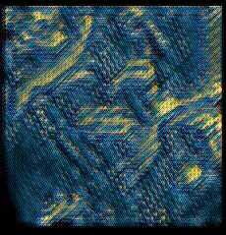

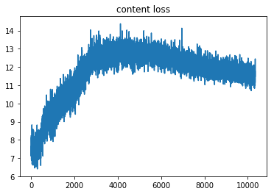

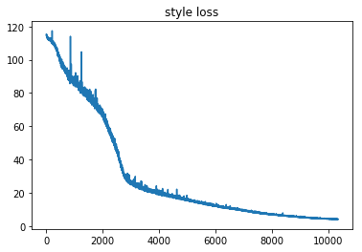

Model of Open Source
换用不同的风格
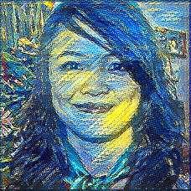



模型均能很好的work

然后采用试着采用不同的style weight
Elizabeth - - style weight 1e10
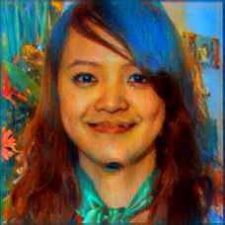

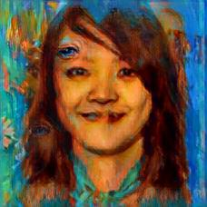
Elizabeth - - style weight 5e10

换用人脸trainset
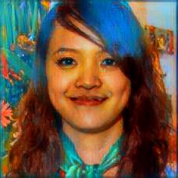

关于数据分布的实验
content image 0_ori.jpg style image starry_night_crop
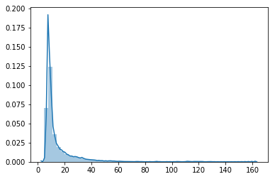
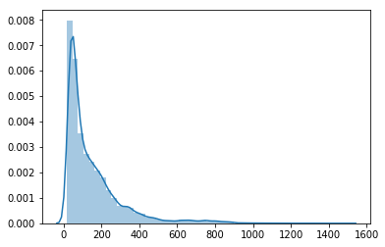
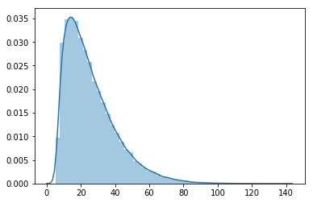

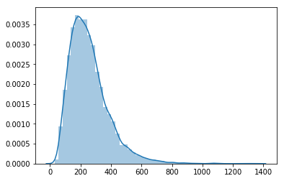

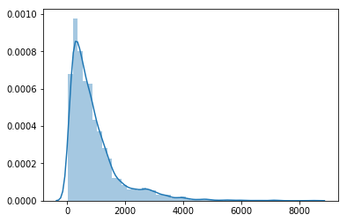
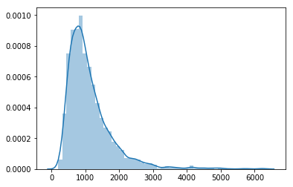

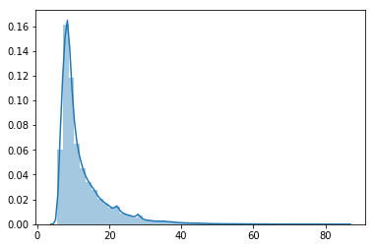
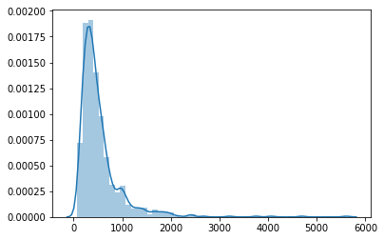

styled image 4
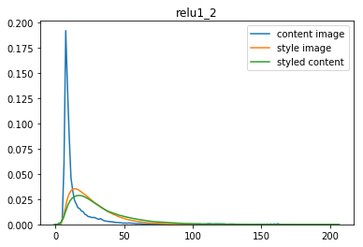
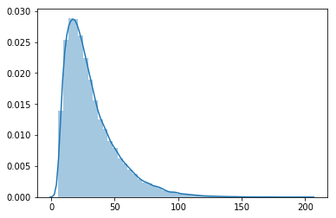

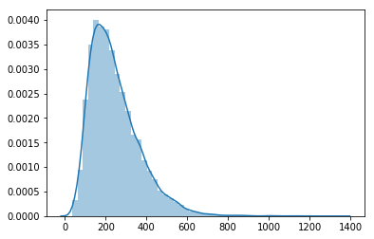

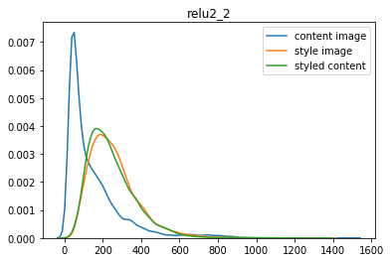

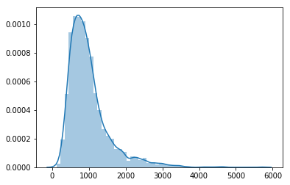
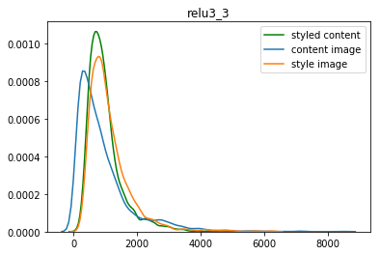

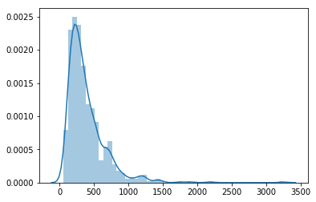
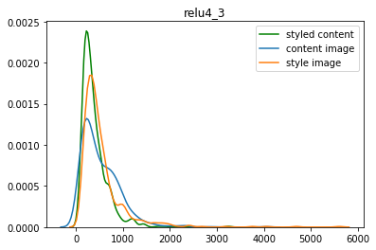

SENSENET
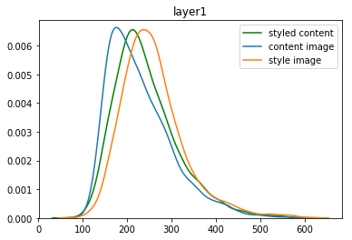

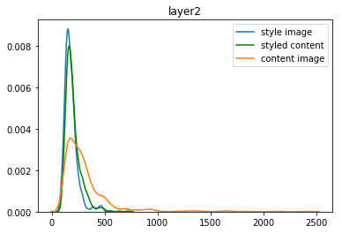

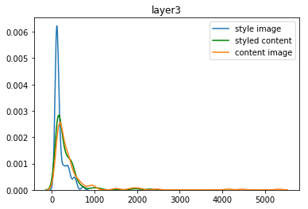

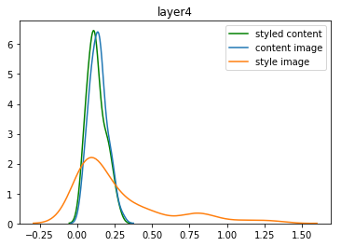

浅层模型拟合style 深层模型拟合结构，style loss最好用layer2

参考文章

Painting style transfer for head portraits using convolutional neural networks
在loss fuction 中加入空间约束

style image
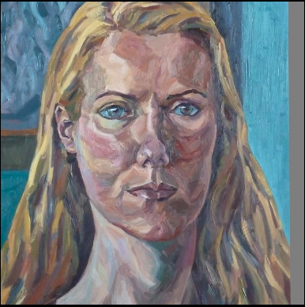

content image
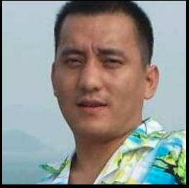

style weight 2e10 clamp_max =7.5
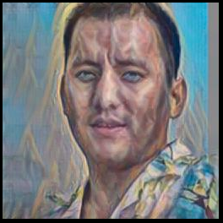

style weight 2e10 clamp_max =5

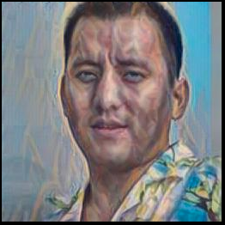

style weight 2e10 clamp_max =10
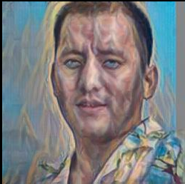

clamp_max=7.5 和 clamp_max=10 区别不大此时Clamp_max参数的影响有限

convert model

Ex5 把Vgg network 换成了3channels 的 face alignment network
Ex5_0
style image: starry_night
content weight: 5e5
style weight：2e11
content loss layer：1
style loss layer：【1 2】

Ex5_1
style image: feathers
content weight: 5e5
style weight：1e11
content loss layer：1
style loss layer：【1 2】
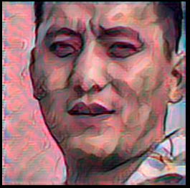

Ex5_2
style image: feathers
content weight: 5e5
style weight：1e11
content loss layer：1
style loss layer：【0 1】
